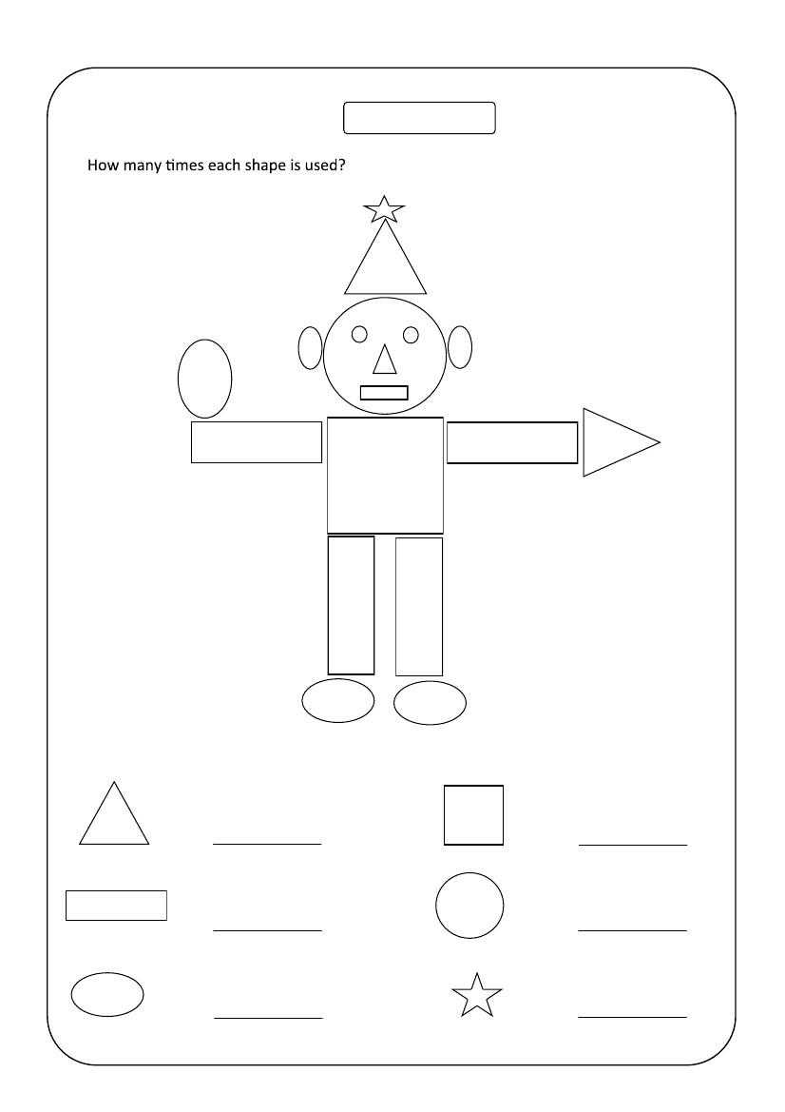
Име: ___________________________________
Дата: _________________
Броење - форми
Изброј ги формите и напиши ги:

